

OBČINA ČRNA NA KOROŠKEM
Center 101, 2393 Črna na Koroškem
Telefon: 02 870 48 10, Fax: 02 870 48 21, e-mail: obcina@crna.si

Datum: 2.09.2025

O B V E S T I L O

Obveščamo vas, da se popolna zapora ceste z oznako LC 052041-Cesta Toplska centrala (Topla) - karavla Topla. PODALJŠA DO PETKA 5.9.2025, zato bo cesta zaprta za ves promet med 7h. do 18h.
Obvoz je možen po cestah; RT-6506-Koprivna-Črna – LC 052031-Cesta Šumel (Koprivna) - mejni prehod Luže - GC 113104 jeklnava Žaga preval – GC 113073 Končnikova karavla preval.

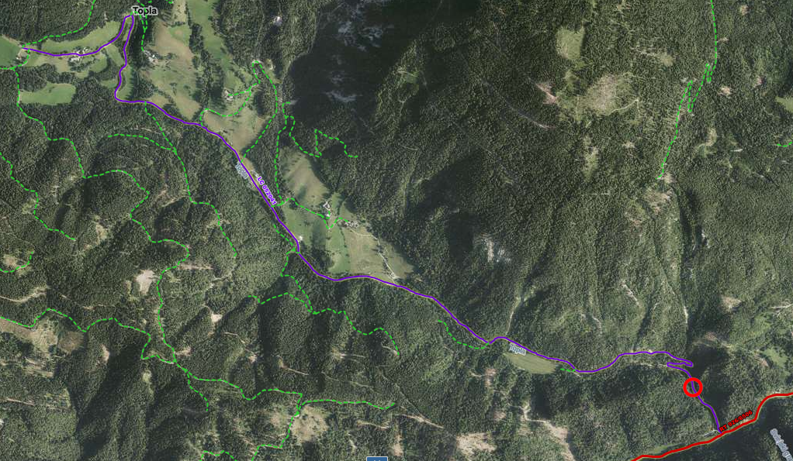
Topla 1
Območje izvajanja cestnih del
Prosimo za razumevanje!

Občina Črna na Koroškem

